北京智方报告查询打印使用说明

文档编号 | ZF-PRINT-001
文件状态 | [ ]草稿 [√] 正式发布 [ ]正在修改
当前版本 | V2015.05.11
拟 制 | 谢云飞、胡杰 | 日期 | 2015-5-11
审 核 |  | 日期
批 准 |  | 日期

目录
第一章 引言 3
1.1 编写目的 3
第二章 系统概述 3
第三章 接口系统的安装 4
3.1系统要求 4
3.2 windows 2000 IIS的安装 5
3.3 windows 2003 IIS安装 8
3.4 .NET平台的安装 8
3.5 接口的安装 8
3.6 LIS环境安装 9
第四章 接口使用介绍 10
4.1 配置过程 10
4.2 登陆信息 10
4.2 接口需求配置 11
4.3数据源配置 11
4.4 HIS申请与项目信息描述 13
4.5 HIS-LIS对照 14
4.6 功能配置 15
4.7 LIS资料配置 16
4.8 基础对照关系 16
4.9 接口参数 17
4.10 系统分类设置 17
4.11 年龄参数 21
4.12检验科代码设置 21
4.13 LIS调试开关 21

引言

编写目的

系统概述

主要用途

软件环境
报告查询打印系统的硬件工作环境：
CPU ：P4 以上
内存：1G以上
硬盘：10GB以上

软件工作环境：
操作系统：windows server 2008或以上版本
SDK： .Net Framework4.0
数据库：SqlServer2005以上

软件的开发环境：
编程语言： Extjs+WCF
集成环境： VS2013
程序目录： ZhiFang.ReportFormQueryPrint

技术特点

软件安装
软件支持的操作系统为Win2008
安装步骤为：
1) 安装IIS服务器， Web服务器必须的组件，推荐使用IIS7.0版本
2) 安装.net framework4.0, 软件必须的运行平台
3) 软件安装, 需要IIS服务器和.net framework4.0支持
4) 数据库安装（默认使用LIS数据库）

数据库安装
LIS数据库为6.6版本：
- 执行安装目录下的CreateDataBase_6.6.sql文件即可,这个sql文件包含了报告生成软件和BS报告查询打印软件的数据库过程函数和视图的创建。

PDF报告生成软件安装
- 设置ptech.ini文件参数，文件中的每个参数都有注释说明。
- 将所有的模板放置在程序目录的report文件夹中，如果原先的模板是frf，则改为fr3，文件名称一样，例如：生化单列.frf改为生化单列.fr3。

BS报告查询打印安装

Windows2008 IIS安装

1,在程序和功能中选择打开或关闭windows功能，并勾选Internet消息服务和Microsoft .Net Framework3.5
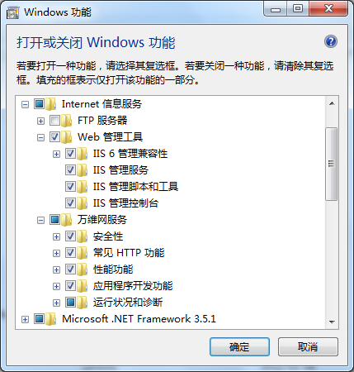

.net framework4.0的安装

报告查询打印软件安装

软件安装完成后打开页面地址：
http://localhost/ZhiFang.ReportFormQueryPrint/ui/reportprint.html
显示如下：
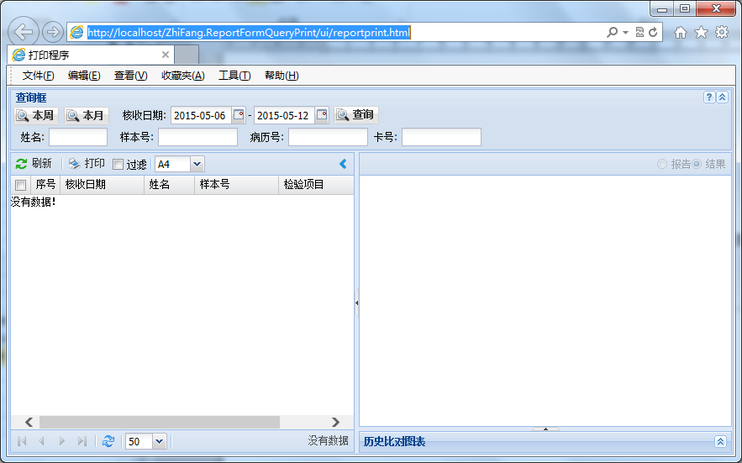

第三方调用报告查询程序参数如下：
PATNO(病历号);
ZDY3(卡号);
CNAME(姓名);
RECEIVEDATE(核收日期)

参数RECEIVEDATE的格式说明:RECEIVEDATE=2014-01-01;2014-08-01,以英文分号(;)分隔,分号前为开始日期,分号后为结束日期。

RECEIVEDATE=2014-01-01,表示只有开始日期,没有结束日期;
RECEIVEDATE=;2014-08-01,表示只有结束日期,没有开始日期。

程序访问格式,例如：
/ui/reportprint.html?PATNO=1&RECEIVEDATE=2014-01-01;2014-08-01

软件功能介绍

错误信息查询

安装错误查询

错误配置案例

